Zondag 13 september 2020
13 ^{e} van de zomer

“Goeie genade !”

Voorganger: ds. Matthijs Glastra
Organist: Herman Schimmel
Zang: Ad Huson, Marja Huson – ter Avest,
Sipkje Schimmel
Lector: Wilmy Viëtor

we zijn via www.kerkomroep.nl met elkaar verbonden
in een moment van bemoediging en bezinning
Orgelmuziek
De klok luidt
Welkom en drempelgebed
Lied: “Gegroet jij jij ” (3x)
Begroeting

Lied Psalm 33: 2 en 8
“De langste reis is de reis naar binnen” , Dag Hammarskjöld
Vele wegen kent het leven, maar van al die wegen
is er één die jij te gaan hebt.
Die éne is voor jou. Die ene slechts.
De keuze is dus niet de weg, want die koos jou.
En of je wilt of niet, die weg heb jij te gaan.
De keuze is de wijze hoe die weg te gaan.
Met onwil om de kuilen en de stenen,
met verzet omdat de zon een weg
die door ravijnen gaat, haast niet bereiken kan.
Of met de wil om aan het einde van die weg
milder te zijn, en wijzer, dan aan het begin.
De weg koos jou, kies jij ook hem?
De langste reis
is de reis naar binnen.

Gebed
Lied “Genade, zo oneindig groot” (Nederland zingt)
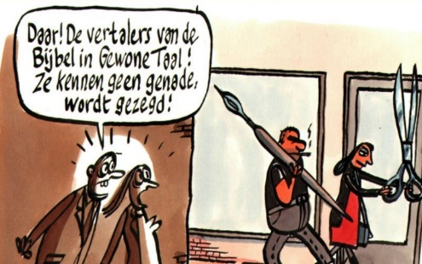
Lezen 2 Korinthiers 12 : 1- 10 (Bijbel in Gewone Taal)

Overweging
Muziek
“Genade” , Frank Boeijen
Wij botsten
En jij viel
Een vorm van gerechtigheid
Breekbaar
Lag je onder de fiets
Als een vader
Wat weet jij nou
Dat de aarde plat is
Dat God bestaat
De schepping prachtig is
Wij vragen om genade
Genade
Wij vragen om genade
Zeker zal de dood komen
En dan
Dan denk ik aan je ogen
Je bruine ogen
Ik ben het vader
Hoe je licht gebogen
Loop toch rechtop
Naast me gaat
En me uitzwaait
Wees niet bang
Wees niet bevreesd
Genade
Wij vragen om genade

Gebeden , afgesloten met Onze Vader
Slotlied “Ga maar gerust ” , Sytze de Vries
Zegenlied (1 x muziek, 1 x gezongen)
Zegen , samen uitgesproken:
Inzameling van de gaven
Muziek

Reacties op de viering zijn welkom via het adres: reactieviering@pknhuissen.nl.
In de werkgroep VIEREN worden deze besproken en wordt er gekeken hoe deze reacties de vieringen ten goede kunnen komen.

